SQL (Instrukcje DML – kaskadowe usuwanie i aktualizowanie)
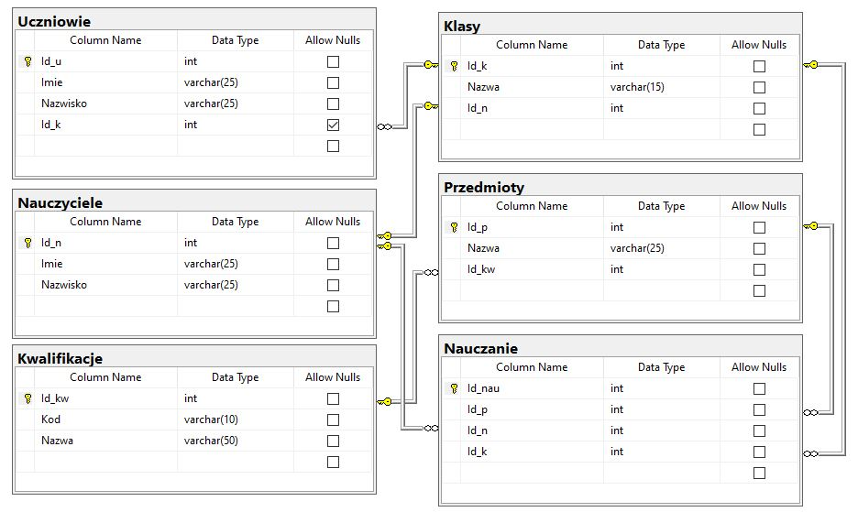
Wykorzystaj gotowy skrypt do utworzenia bazy i tabel, które nie są połączone.
Połącz tabele w ten sposób aby:
- Jeśli usunę nauczyciela to w tabeli klasy, w kluczu obcym wstawi się wartość NULL, a jeśli zmienię wartość klucza głównego to w połączonej tabeli również się zmieni.
- Jeśli usunę kwalifikację to usuną się przedmioty do niej przypisane.
- Jeśli usunę klasę to w powiązanych tabelach ustawia się opcja NULL.
- Jeśli usunę nauczyciela to w tabeli nauczanie wstawi się opcja domyślna, a jeśli zmienię wartość klucza w powiązanej tabeli to w nauczaniu też się zmieni.
- Jeśli będę chciał usunąć przedmiot to system nie pozwoli go usunąć, ale jeśli zmienię wartość klucza głównego to w powiązanej tabeli też się zmieni.

